『Spinnovate your space – 空間に「回転」の発想を』
ヘティヒ、変身する回転システム、SpinLine（スピンライン）を開発

すべてのイノベーションはアイデアから始まります。ヘティヒの「Transforming Spaces ―空間の可能性を変える」ためのカギとなる製品ファミリー、SpinLine（スピンライン）は、収納スペースを変える方法に革新をもたらす金具を開発するというビジョンから生まれたものです。それが結実した形で、ヘティヒは真にユニークな製品を生み出しました。これによりヘティヒは、まったく新しいカテゴリーの金具を定義しただけでなく、その革新的なシステムをさまざまな製品ソリューションに拡大した最初のメーカーとなりました。SpinLine（スピンライン）製品ファミリーは、家具や空間を変身させる際に、回転という驚くべき新たな次元を提供します。

すべての始まりをご紹介しましょう。ヘティヒ社のイノベーションマネージャーであるDaniel Rehage（ダニエル・レバーゲ）は、「WIRfinder（ヴィアファインダー）」¹⁾の研究者たちとのワークショップを開催していました。WIRfinder（ヴィアファインダー）は、ケムニッツを拠点とする、エンジニア、大学関係者、および現在は引退している専門家たちで構成されるイノベーションネットワークです。そこでは、力を合わせて家具および家庭用品分野向けの新たな製品を開発するという目標が掲げられていました。わずか数か月のうちに、「平行移動式回転」の原理に基づくComfortSpin（コンフォートスピン）ターンテーブルの最初の試作機が発表されました。この実用的なターンテーブルは、キャビネットあるいは冷蔵庫の中身を回転させて裏側から前側へ簡単に出すことができます。ComfortSpin（コンフォートスピン）はキッチン家電メーカーから高い評価を受け、ヘティヒ社は2019年にその量産を開始しました。この開発に続いてさらに実験が行われ、キャビネット本体がターンテーブル上に設置されるようになりました。ここから、家具を移動するというアイデアが生まれました。135年を超える企業の歴史の中で培った豊富な金具技術を活用し、ヘティヒ社はこの技術を家具分野に応用し、回転機能を備えた「FurnSpin（ファーンスピン）」システムを開発しました。このシステムは2023年のインターツムで初披露されました。その次に段階として、この平行移動式回転を部屋全体のコンセプトに適用し、ヘティヒ社はミュンスター建築学校²⁾およびZaha Hadid Architects（ザハ・ハディド・アーキテクツ）³⁾のシニアアソシエイトであるUlrich Blum（ウルリッヒ・ブルーム）教授と提携し、カスタマイズされたオフィス家具の設計のための技術的プラットフォーム、「RoomSpin（ルームスピン）」を開発しました。RoomSpin（ルームスピン）を利用すると、天井の高さに合わせ、回転する家具エレメントを構成することもできます。ヘティヒ社のSpinLine（スピンライン）製品は、その革新的な機能性とデザインが評価され、すでに多くの受賞歴を誇ります。

インテリア用の実用的な整理システムであるComfortSpin（コンフォートスピン）に加え、SpinLine（スピンライン）製品シリーズには現在、ほかに2つの回転システムが含まれています。その1つであるFurnSpin（ファーンスピン）は、家具を簡単に回転させながらダイナミックな動きをもたらし、もう1つのRoomSpin（ルームスピン）は、コントラクト家具分野において空間全体やその使い方を変えることができます。その変化は単にオフィス空間レベルにとどまりません。それぞれの回転システムには、さまざまなサイズおよび重量クラスの用途に対応できる各種製品が揃っています。

SpinLine（スピンライン）は、家具や部屋にトランスフォーメーションの力を与えます
SpinLine（スピンライン）シリーズは、回転システムにより、これまでの家具設計の限界を打ち破りました。この概念を表すものとして、ヘティヒ社が「Spinnovate your Space – 空間に「回転」の発想を」という独自の表現をするのも十分に理解できるでしょう。この動作原理は非常に独特です。厳密に設計された動きの流れの中で、回転と旋回を巧みに組み合わせることにより、キャビネット本体や家具の構成要素全体を、他の部分と干渉することなくスムーズに回転させることが可能となっています。これこそが、『Spinnovate your Space – 空間に「回転」の発想を』のためのカギとなります。空間と家具の使用方法を、新たな柔軟性と効率性によって計画し、構成し、構造化することが可能となります。SpinLine（スピンライン）製品ファミリーは、家具メーカー、製造業者、建築家、デザイナーに、変身が可能なリビング環境およびワーキング環境を創出するための新たな可能性を提供します。業界は、ヘティヒ社のSpinLine（スピンライン）のサクセスストーリーが今後どのように続いていくのかを興味深く見守っています。

注）
- WIRfinder（ヴィアファインダー）：ヘティヒ社が支援する、シニア世代の技術者・研究者による開発チームで、豊富な経験を活かし、暮らしに役立つ革新的な製品のアイデアを生み出している。代表的な成果には、冷蔵庫や収納内部で回転できる収納台「ComfortSpin（コンフォートスピン）」などがる。
２）ミュンスター建築学校（Münster School of architecture）：ドイツ・ノルトライン＝ヴェストファーレン州にある応用科学大学（FH Münster）に属する建築教育機関で、実践的かつ革新的な建築教育で知られ、ヨーロッパの建築業界に多くの優秀な人材を輩出している。
3) Zaha Hadid Architects（ザハ・ハディド・アーキテクツ）：建築家ザハ・ハディドによって設立されたロンドン拠点の国際的建築設計事務所。流動的で彫刻的なフォルムを特徴とし、革新的なデザインで世界的に高い評価を受けている。

ヘティヒのSpinLine（スピンライン）の詳細はこちらをご覧ください：https://www.hettich.com/short/hpy76tk

以下の画像は www.hettich.com の“プレスリリース”よりダウンロードできます：

画像
キャプション

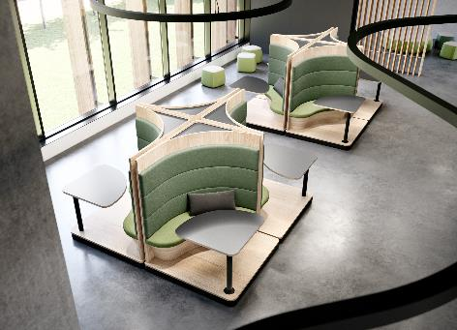
212025_a
『Spinnovate your Space – 空間に「回転」の発想を』は、ヘティヒの回転システムによって実現するトランスフォーメーションの力を表すものです。厳密に設計された回転の動きにより、個々のニーズに合ったリビングおよびワーキングの環境を実現します。 写真：ヘティヒ社

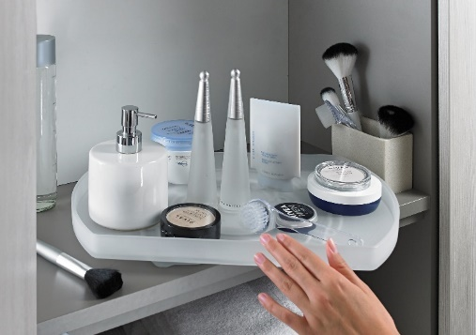
212025_b
SpinLine（スピンライン）シリーズ初の製品：ComfortSpin（コンフォートスピン）–
実用的なターンテーブルでは、キャビネットおよび冷蔵庫の中身を裏側から手に取ったり、それらを前側で見えるようにしたりすることができます。
写真：ヘティヒ社

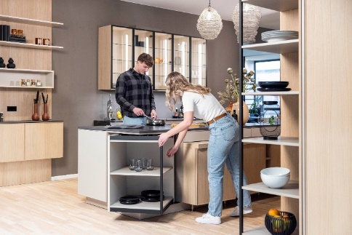
212025_c
まったく新しいデザインコンセプトと収納スペースの活用方法を開拓：SpinLine（スピンライン）製品ファミリーのFurnSpin（ファーンスピン）は、エレガントな回転動作で家具全体を移動させます。
写真：ヘティヒ社

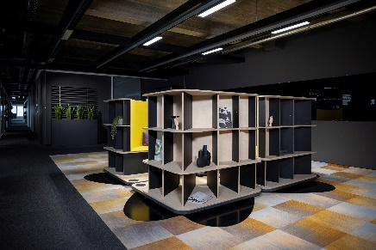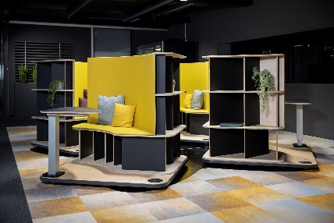
212025_d, 212025_e
空間とインテリアの変身：RoomSpin（ルームスピン）回転システムは、あらゆるデザインおよび使用コンセプトの技術的基盤を形成します。こちらは、チームでの作業、あるいは静かに集中する作業のための回転式ワークステーションを備えたワークスペースの例です。
写真提供：ヘティヒ社

へティヒ社について
1888年に設立されたヘティヒ社は、現在世界有数の家具用金物の大手メーカーとなっています。同族経営会社であり、本社は家具製造が盛んなドイツの東ヴェストファーレン地方のキルヒレンガンにあります。100カ国以上のスタッフ約8,400人とともに、未来に対応するソリューションを家具業界に提供しています。ヘティヒのブランドは「It'sallinHettich」をモットーに掲げ、世界中のお客様のニーズに応じた総合的なサービスポートフォリオを展開しています。従来から事業活動すべてにおいて人間、社会、エコロジーにおける持続可能性を確保することを最優先事項としています。www.hettich.com

